20231251K13

(多选)在光滑平面上的一运动质点以速度*v*通过原点*O*，*v*与*x*轴成*α*角(如图所示)，与此同时，质点上加有沿*x*轴正方向的恒力*Fx*和沿*y*轴正方向的恒力*Fy*，则(　　)

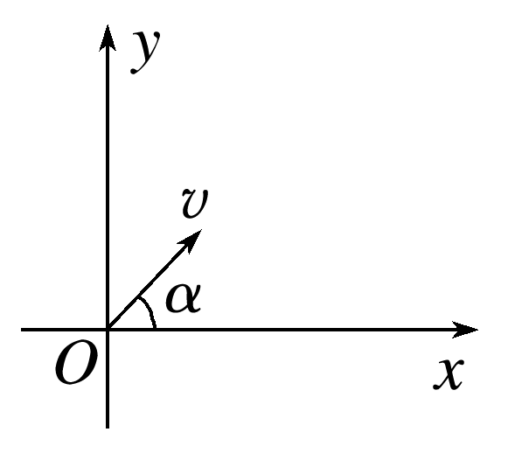

A．因为有*Fx*，质点一定做曲线运动

B．如果*Fy*>*Fx*，质点向*y*轴一侧做曲线运动

C．如果*Fy*＝*Fx*tan *α*，质点做直线运动

D．如果*Fy*<*Fx*tan *α*，质点偏向*x*轴一侧做曲线运动